**Принято на баланс**

**За минувшие месяцы в собственность Новгородского района было оформлено более десяти километров дорог.**

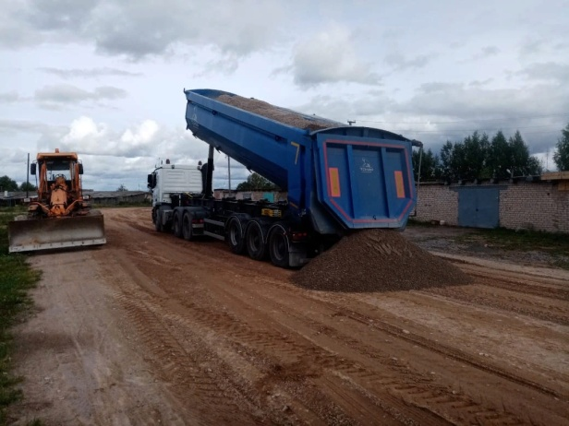Сразу определимся – речь пойдет не обо всех дорогах нашего района. Мы не будем касаться федеральных, областных дорог, а также тех, которые содержат и ремонтируют городские и сельские поселения. Расскажем лишь о тех транспортных артериях местного значения, которые находятся в собственности администрации Новгородского района. Например, связывают две деревни или ведут к садовому товариществу.

Доклад о дорожной деятельности в отношении автомобильных дорог местного значения прозвучал на последнем заседании районной Думы. Информацию депутатам озвучила председатель комитета коммунального хозяйства, энергетики, транспорта и связи Наталья ДМИТРИЕВА.

Дорожная деятельность в Новгородском районе осуществляется в рамках мероприятий муниципальной программы. Название у нее длинное, но для порядка приведем его без сокращений: «Осуществление дорожной деятельности и организация мероприятий по повышению безопасности дорожного движения в отношении автомобильных дорог общего пользования Новгородского муниципального района на 2017–2021 годы и на период до 2023 года».

Председатель комитета уточнила, что на сегодняшний день в собственности Новгородского района находятся 30 автомобильных дорог протяженностью 42,3 км. Для сравнению: в прошлом году их было 24. Увеличение произошло в связи с тем, что за минувшие месяцы в собственность муниципалитета было принято шесть дорог протяженностью 10,74 км.

Дороги, недавно принятые в собственность района, ранее считались бесхозяйными. Они не значились ни в одном из реестров, юридически как объекты не существовали, а значит, содержать и ремонтировать их было проблематично. Процесс оформления «ничьих» дорог – дело не быстрое и затратное. Но иначе выделить средства на приведение их в порядок нельзя.

В качестве примера Наталья Дмитриева привела две бесхозяйные гравийки, принятые на баланс в этом году и сразу отремонтированные. Это автомобильные дороги до садово-огороднического товарищества «Колос» протяженностью 1,03 км в Ермолинском поселении и автомобильная дорога до СТ «Фарафоново» протяженностью 2,034 км в Борковском поселении.

Сделать ремонт, о котором просили местные жители, удалось благодаря экономии, образовавшейся в ходе заключения одного из контрактов, а также за счет дополнительных средств, предоставленных министерством транспорта и дорожного хозяйства Новгородской области. Ремонтные работы, общая стоимость которых составила порядка 2 миллионов рублей, в полном объеме выполнили общества с ограниченной ответственностью «МОЗА» (автомобильная дорога до СТ «Фарафоново») и «НовСтройРесурс» (СОТ «Колос»).

Во второй части выступления Наталья Николаевна коснулась другой, не менее важной темы. Для обеспечения безопасности дорожного движения и организации контроля за сохранностью автомобильных дорог при районной администрации действует специальная комиссия. В работе комиссии, заседания которой проходят по утвержденному графику, принимают участие представители различных организаций и надзорных ведомств: ГОКУ «Новгородавтодор», отдела ГИБДД МО МВД России «Новгородский», ФКУ Упрдор «Россия», Гостехнадзора, транспортных компаний, осуществляющих перевозку пассажиров, и другие.

В ходе заседаний обсуждаются проблемы аварийности и транспортной дисциплины на дорогах района, поднимаются темы перевозки детей школьными автобусами, установки светофоров и пешеходных переходов вблизи образовательных организаций. Много внимания также уделяется профилактике детского дорожно-транспортного травматизма. Принятые на заседаниях комиссии решения учитываются для урегулирования тех или иных вопросов, связанных с дорожной безопасностью.

Юлия КУЗЬМЕНКО

Фото из архива администрации Новгородского района